República Bolivariana de Venezuela
Ministerio del Poder Popular para la Educación
Colegio Católico Nuestra Seños del Rosario
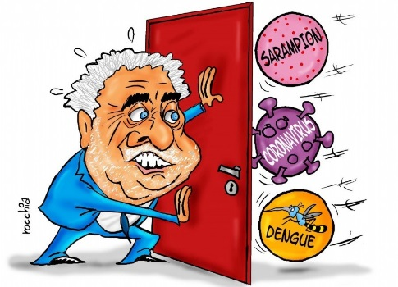
Rubio, Estado Táchira

Taller de Participación

SALUD INTEGRAL

Guía Pedagógica
Tercer Momento

Año:4º
Secciones: A,B,C
Prof.: Erick Mendoza

WhatsApp:
Correo electrónico: aviador_1990@hotmail.com

Año:4ºy 5º
Secciones: D, E.
Prof.: Victmar Mora

WhatsApp: 0416-2779678
Correo electrónico: vemv0711@gmail.com

Año: 5º
Secciones: A,B,C
Prof.: Wilian Valduz

WhatsApp: 0414-4728428
Correo electrónico: wilianvalduz@hotmail.com

Abril - Junio2020
OBJETIVO
Los estudiantes venezolanos de todos los niveles educativos se han visto obligados a seguir con su formación desde casa tras decretarse el estado de alarma por el coronavirus. uno de los retos fundamentales de la educación media en particular, es asumir la flexibilidad en las estrategias de aprendizaje.La educación en nuestro paísasume nuevos retos basados en la formación a distancia o modalidad online del estudiante, donde el profesor juega otro papel muy distinto a la función tradicional que siempre se le ha concedido, y se convierte en un orientador del proceso, al fomentar estilos de aprendizajes creativos y autónomos que contribuyan a desarrollar la independencia cognoscitiva del estudiante.
La presente guía en este proceso es un recurso instruccional que acompaña al 3º momento en el área de salud integral del año escolar 2019-2020, con el propósito de facilitar u orientar tanto en la comprensión de los conceptos, como las lecturas relacionadas con el mismo, como un ejercicio investigativo.Pretendemos de igual manera que entiendas la utilidad de la valiosa herramienta que es el proceso de investigación en los diferentes ámbitos donde te encuentres, sea este el colegio, el hogar, tu ambiente familiar y el mundo en general.
Para cumplir con tal propósito esta guía se ha estructurado de acuerdo alaplanificación del 3º momento o 3º lapso, en la cual presentaremos el desarrollo correspondiente a: las grandes epidemias en la historia del mundo, infecciones del tracto respiratorio e Intoxicaciones y envenamiento.
Esperamos en este sentido, que sientas la investigación como un evento que además de útil es accesible en tu condición de estudiante, y puedas romper el mito de que la investigación es algo difícil e inalcanzable a la que solo pueden tener acceso aquellos individuos que asistan a un aula de clase en condición de presencialidad, o que tengan acceso a las redes sociales y medios impresos de información, logrando así que puedas comprender que existen otras estrategias que te facilitan el camino a esa práctica, además de aprovechar tu ambiente cotidiano y las herramientas que ofrece la modalidad de estudios a distancia.

ESTRUCTURA DEL 3º MOMENTO O 3º LAPSO.
FECHA | TEMA GENERADOR | REFERENTE TEORICO PRACTICO | TÉCNICA DE OBSERVACION | INSTRUMENTOS DE EVALUACION
Del 13/04/2020 al 30/06/2020  Del 13/04/2020 al 30/06/2020 | 1.Grandes epidemias en la historia del mundo | Que es una endemia, epidemia y pandemia.  Principales epidemias en la historia del mundo:  - Viruela, sarampión  - Gripe española de 1918  - La peste negra  - El VIH  - Gripe A o porcina  - Coronavirus  Como las epidemias han cambiado a la historia de la humanidad. | Solicitud de servicios | Resolución del instrumento de evaluación de la actividad numero 1
Del 13/04/2020 al 30/06/2020  Del 13/04/2020 al 30/06/2020 | 2.Infecciones del tracto respiratorio | Origen de las enfermedades respiratorias  Infecciones agudas: neumonía y bronquitis.  Enfermedades crónicas: asma y enfermedad pulmonar obstructiva  Secuelas del coronavirus (recuperados, pero con pulmones dañados). | Solicitud de servicios | Resolución del instrumento de evaluación de la actividad numero 2
Del 13/04/2020 al 30/06/2020  Del 13/04/2020 al 30/06/2020 | 3.Intoxicaciones y envenamiento | Tipos de intoxicación  Vía digestiva y vía inhalatoria.  Mordeduras y picaduras de animales venenosos.  Síntomas y cómo actuar ante una intoxicación o envenenamiento | Solicitud de servicios | Resolución del instrumento de evaluación de la actividad numero 3

1. TEMA GENERADOR
GRANDES EPIDEMIAS EN LA HISTORIA DEL MUNDO
El Mundo Antiguo se vio azotado por enfermedades que se extendieron velozmente con carácter epidémico o pandémico produciendo gran mortandad. Estas epidemias recibieron el nombre genérico de pestes. En la Biblia es donde se encuentran las primeras menciones de la peste. En el Antiguo Testamento hay claras alusiones a ella. En Exodo (9,5) puede leerse: "Jehová dijo a Moisés y Aaron: Coged puñados de ceniza de horno y espárzala Moisés hacia el cielo a vista de Faraón y se convertirá en polvo menudo en toda la tierra de Egipto de lo que resultarán tumores apostemados así en los hombres como en las bestias".
Antes que Hipócrates hubiese establecido las bases de la ciencia médica, se consideraban las epidemias como un efecto de la cólera divina, opinión apoyada en la interpretación de los libros sagrados (Exodo, Jeremías, Isaías, Libro de los Reyes, Mateo) y en textos profanos de la antigüedad (Ovidio, Platón, Plutarco, Tito Livio, Plinio). Pero Hipócrates consideraba que la peste se propiciaba en las estaciones cálidas y húmedas. En su Tercer Libro de las Epidemias afirma que el estado del aire y los cambios de estación engendran la peste. Aristóteles si embargo las atribuía a la influencia de los cuerpos celestes.

- QUE ES UNA ENDEMIA, EPIDEMIA Y PANDEMIA.
A una enfermedad se la califica de endémica cuando el brote que la produce avanza a un ritmo predecible, dentro de un área determinada o afecta a ciertos segmentos poblacionales que ya se consideraban propensos a padecerla. Las endemias suelen estabilizarse, pero no desaparecen y en general son cíclicas.Entre las enfermedades endémicas más conocidas figuran la varicela, que es una afección que se da entre los jóvenes y adolescentes y que puede variar en el ritmo de contagio.La Malaria o la enfermedad de Chagas son endémicas debido a que su localización geográfica es estable, ambas son afecciones tropicales, pero mientras la Malaria afecta a varios continentes, el Mal de Chagas se circunscribe a países americanos (desde EEUU hasta Argentina).
Una epidemia es una enfermedad que tiene la capacidad de propagarse rápidamente en una población determinada y afectando a gran número de personas.Las epidemias suelen durar algunas semanas y pueden ser consecuencia de fenómenos naturales, como las inundaciones, las tormentas tropicales, las sequías y los terremotos.En los últimos diez años se contabilizaron al menos catorce epidemias en todo el mundo, destacando la de ébola en África occidental, que entre 2013 y 2016 acabó con la vida de más de once mil personas y la del síndrome respiratorio agudo grave, conocido como SARS por sus siglas en inglés, que surgió en China en 2003 y mató oficialmente a más de 750 personas, aunque se cree que podrían ser más.La pandemia deriva palabra es de origen griego: pan es “todos” y demos “personas”. Se declara una pandemia cuando se está ante la propagación de una nueva enfermedad del tipo infeccioso, que se extiende con rapidez, afecta a varios países y continentes, infecta a un gran número de individuos y provoca más muertes que en el caso de las epidemias.La primera pandemia de que se tiene noticia fue la denominada Plaga de Atenas, que se cree fue un brote de fiebre tifoidea y que entre el 430 y el 426 a. C. mató a la cuarta parte de la población. La peste negra o bubónica acabó con la vida de miles de personas en Asia y Europa, durante el siglo XIV.

- PRINCIPALES EPIDEMIAS EN LA HISTORIA DEL MUNDO:
Con más de 200.000 casos confirmados en el mundo y al menos 8.000 muertes, el brote de COVID-19 —declarado pandemia por la Organización Mundial de la Salud el pasado 11 de marzo— desató una crisis global como hacía tiempo no se veía.
Sin embargo, la historia puede ayudar a poner en perspectiva lo que está sucediendo. A pesar de la gravedad inusitada de este brote originado en China en noviembre pasado, aún está lejos de los más letales de la historia. A continuación, un repaso por las pandemias más significativas de las que hay registro:
Peste antonina (165-180): 5 millones de muertesCuanto más se retrocede en el tiempo, menores son las precisiones sobre las enfermedades y sus consecuencias. Pero hay evidencias históricas más que suficientes para saber que la peste antonina fue devastadora en su tiempo. La infección se desató en el Imperio Romano tras el regreso de tropas que habían combatido en Medio Oriente. Se cree que la enfermedad puede haber sido viruela o sarampión, pero no hay consenso entre los historiadores.Se la conoce como peste antonina por el nombre de la dinastía reinante en Roma en ese momento. De hecho, hay indicios de que el emperador Lucio Vero, que gobernaba en conjunto con su hermano adoptivo Marco Aurelio, murió en el año 169 víctima de ese mal. Las estimaciones actuales ascienden a 5 millones de muertos, lo que la convertiría en la séptima pandemia más letal de la historia.
Plaga de Justiniano (541-542): 30-50 millones de muertes. El epicentro del brote fue Constantinopla —actualmente Estambul—, capital del Imperio Bizantino (Imperio Romano de Oriente). El origen fueron las ratas que llegaban en los barcos mercantes provenientes de distintos rincones de Eurasia, portadoras de pulgas infectadas con la peste bubónica.El emperador Justiniano I también contrajo la enfermedad, pero sobrevivió. Los cálculos de entre 30 y 50 millones de muertos como consecuencia de la pandemia abarcan los dos siglos en los cuales esta resurgió. Eso la convierte en la cuarta peor de la historia.
Epidemia de viruela japonesa (735–737): 1 millón de muertesSe desarrolló en el contexto de intercambios crecientes entre Japón y el continente asiático, que dio lugar a otras epidemias. Comenzó en 735 en la ciudad de Dazaifu, Fukuoka, luego de que un pescador japonés la contrajera en Corea. La enfermedad se propagó rápidamente y terminó afectando a la mayor parte de la isla, donde murió cerca de un tercio de la población.
Peste negra (1347-1351): 200 millones de muertesSe la considera la pandemia más mortífera y con el impacto más duradero en la historia de la humanidad. Se cree que el brote comenzó en Asia Central, y desde allí pasó por la Ruta de la Seda hasta llegar a la península de Crimea —disputada entre Rusia y Ucrania en la actualidad— en 1343. Alojada en las pulgas de las ratas negras, se esparció por toda Europa usando como medio de transporte a los barcos mercantes.Las estimaciones más conservadoras sostienen que mató al 30% de la población europea, pero las más audaces dicen que hasta el 60% pudo haber muerto como resultado de la pandemia. El continente tardó 200 años en recuperar su nivel anterior de habitantes, aunque algunas regiones, como Florencia y sus alrededores, tardaron hasta el siglo XIX
Viruela (1520): 56 millones de muertes. Era una enfermedad desconocida en el continente americano, pero llegó con la conquista europea. Fue introducida primero en lo que actualmente es México por los españoles y fue determinante en la caída del Imperio Azteca. Es considerada la segunda mayor pandemia de la historia, y hay estimaciones que indican que mató hasta al 90% de la población nativa americana.
Grandes pestes del siglo XVII (1600): 3 millones de muertes. Fueron distintos brotes de peste bubónica que tuvieron diferentes epicentros a lo largo del siglo. Uno de los más significativos fue la gran peste de Londres, que duró de 1665 a 1666, y fue la última gran epidemia de peste bubónica en Inglaterra.
Grandes pestes del siglo XVIII (1700): 600.000 muertes. Fueron diversas epidemias que surgieron en distintos países. La más importante fue la peste rusa de 1770-1772, también conocida como la peste de 1771. Murieron entre 52.000 y 100.000 personas solo en Moscú, cuya población se redujo en una tercera parte.
Cólera (1817-1923): 1 millón de muertesLa falta de tratamiento de los excrementos humanos y la ausencia de agua potable son los principales responsables de la propagación del cólera. Entre 1817 y 1923 se produjeron las primeras seis pandemias de esta enfermedad en distintos puntos del continente asiático.
La tercera peste (1855): 12 millones de muertesLa tercera pandemia de peste bubónica surgió en Yunnan, China, durante el quinto año del emperador Xianfeng de la dinastía Qing. Desde allí se esparció por todo el mundo, aunque en ningún lugar tuvo un impacto tan mortífero como en la India, donde causó cerca de 10 millones de muertos. Es la sexta pandemia más letal de la historia.
Fiebre amarilla (fines de 1800): 100.000-150.000 muertesLos científicos consideran que se originó en África, con transmisión entre primates y humanos. El virus y el vector, que es el Aedes aegypti, una especie de mosquito, fueron llevados al continente americano por barcos de comercio de esclavos. Durante el siglo XIX se produjeron importantes brotes en América y en Europa.
Gripe española (1918-1919): 40-50 millones de muertesFue la primera pandemia causada por el virus de la gripe, el H1N1, y se convirtió en la tercera más letal de la historia de la humanidad, debido a que mostró una tasa de mortalidad muy superior a la habitual. Se estima que infectó a 500 millones de personas en todo el mundo, alrededor del 27% de la población global.Lo interesante es que España no sufrió particularmente más que otros países la epidemia. Pero la posguerra había llevado a muchos Gobiernos a censurar los reportes de muertos en Alemania, el Reino Unido, Francia y los Estados Unidos. Eso no ocurrió en España, que se había mantenido al margen del conflicto, y por eso se empezó a hablar de gripe española.
Gripe rusa (1889-1890): 1 millón de muertesEl virus de la gripe A subtipo H2N2 se encuentra en las aves y, según algunos investigadores médicos, surgió por primera vez en Rusia en 1889. Si bien otros especialistas sostienen que no hay evidencia suficiente de que haya sido ese tipo de virus, la pandemia causó cerca de un millón de muertes.
Gripe asiática (1957-1958): 1,1 millón de muertes. Si la rusa fue la primera pandemia de gripe A, la asiática fue la segunda. Algunos autores creen que se originó por una mutación en patos salvajes que se combinó con una cepa humana preexistente. El virus se identificó por primera vez en Guizhou, China, y se propagó a Singapur, de allí a Hong Kong, y luego a los Estados Unidos.
Gripe de Hong Kong (1968-1970): 1 millón de muertes. Fue la tercera de esta serie de pandemias. El primer registro del brote en Hong Kong apareció el 13 de julio de 1968, y a fin de mes ya había llegado a Vietnam y Singapur. La región no había aprendido las lecciones de los brotes anteriores.
VIH/sida (1981-actualidad): 25-35 millones de muertesEl sida es causado por un virus de inmunodeficiencia humana que se originó en primates del África central y occidental a principios del siglo XX. Si bien varios subgrupos del virus adquirieron la capacidad de infectar a seres humanos, la pandemia tuvo sus orígenes en la aparición de una cepa específica, el subgrupo M del VIH-1, en Leopoldville, República Democrática del Congo, y se disparó a partir de 1981.Actualmente hay 37,9 millones de personas que están infectadas con VIH en todo el mundo, y solo en 2018 murieron 770.000 personas por esta enfermedad. El África subsahariana es la región más afectada, y el 61% de las nuevas infecciones provienen de allí.
Gripe porcina (2009-2010): 200.000 muertesFue la segunda pandemia causada por el virus de la gripe H1N1, casi un siglo después de la gripe española. De todos modos, se trata de una nueva cepa de H1N1, que se originó cuando los virus de las gripes aviar, porcina y humana se combinaron con un virus de la gripe porcina euroasiática, razón por la que se la conoce como gripe porcina.El brote apareció en cerdos de una región del centro de México, y a partir de allí se propagó. Se estima que entre el 11 y el 21% de la población mundial de entonces contrajo la enfermedad.
Ébola (2014-2016): 11.300 muertesEs una fiebre hemorrágica viral que afecta a los humanos y a otros primates. El de 2014 fue el brote más generalizado de la enfermedad en la historia. Los primeros casos se registraron en Guinea en diciembre de 2013, y de allí se propagó a Liberia y Sierra Leona, donde causó devastadores efectos humanos y materiales. La tasa de letalidad entre los pacientes hospitalizados llegó a ser de entre el 57 y el 59 por ciento.
- Enfermedad del coronavirus 2019 (COVID-19)
La enfermedad del coronavirus 2019 (COVID-19) es una afección respiratoria que se puede propagar de persona a persona. El virus que causa el COVID-19 es un nuevo coronavirus que se identificó por primera vez durante la investigación de un brote en Wuhan, China. El riesgo de infección con COVID-19 es mayor en las personas que son contactos cercanos de alguien que se sepa que tiene el COVID-19, por ejemplo, trabajadores del sector de la salud o miembros del hogar. Otras personas con un riesgo mayor de infección son las que viven o han estado recientemente en un área con propagación en curso del COVID-19.
¿Cómo se propaga el COVID-19? Es probable que el virus que causa el COVID-19 haya surgido de una fuente animal, pero ahora se está propagando de persona a persona. Se cree que el virus se propaga principalmente entre las personas que están en contacto cercano unas con otras (dentro de 6 pies de distancia), a través de las gotitas respiratorias que se producen cuando una persona infectada tose o estornuda. También podría ser posible que una persona contraiga el COVID-19 al tocar una superficie u objeto que tenga el virus y luego se toque la boca, la nariz o posiblemente los ojos, aunque no se cree que esta sea la principal forma en que se propaga el virus. Los pacientes con COVID-19 han tenido enfermedad respiratoria de leve a grave con los siguientes síntomas: fiebre, tos, dificultad para respirar.
Algunos pacientes presentan neumonía en ambos pulmones, insuficiencia de múltiples órganos y algunos han muerto. Las personas se pueden proteger de las enfermedades respiratorias tomando medidas preventivas cotidianas. Evite el contacto cercano con personas enfermas. Evite tocarse los ojos, la nariz y la boca con las manos sin lavar. Lávese frecuentemente las manos con agua y jabón por al menos 20 segundos. Use un desinfectante de manos que contenga al menos un 60 % de alcohol si no hay agua y jabón disponibles. Si está enfermo, para prevenir la propagación de la enfermedad respiratoria a los demás, debería hacer lo siguiente: Quedarse en casa si está enfermo. Cubrirse la nariz y la boca con un pañuelo desechable al toser o estornudar y luego botarlo a la basura. Limpiar y desinfectar los objetos y las superficies que se tocan frecuentemente. Si ha llegado de viaje proveniente de un área afectada, podrían indicarle que no salga de casa por hasta 2 semanas. Si presenta síntomas durante ese periodo (fiebre, tos, dificultad para respirar), consulte a un médico. Llame al consultorio de su proveedor de atención médica antes de ir y dígales sobre su viaje y sus síntomas. Ellos le darán instrucciones sobre cómo conseguir atención médica sin exponer a los demás a su enfermedad. Mientras esté enfermo, evite el contacto con otras personas, no salga y postergue cualquier viaje para reducir la posibilidad de propagar la enfermedad a los demás.
En la actualidad no existe una vacuna que proteja contra el COVID-19. La mejor manera de prevenir infecciones es tomar medidas preventivas cotidianas, como evitar el contacto cercano con personas enfermas y lavarse las manos con frecuencia.
No hay un tratamiento antiviral específico para el COVID-19. Las personas con el COVID-19 pueden buscar atención médica para ayudar a aliviar los síntomas.

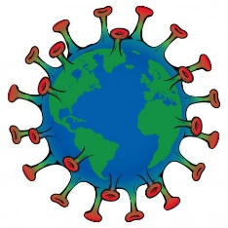
ACTIVIDAD EVALUATIVA NUMERO 1
INDICACIONES:
Para la realización de esta actividad se te formulan 05 preguntas las cuales debes responder con tu apreciación propia no copiando y pegando de las lecturas anteriores, el copie y pegue dará lugar a la descalificación de la pregunta pues se requiere del punto de vista propio del estudiante. Para las respuestas a las mismas puedes utilizar la herramienta de Word si tienes acceso a un computador, si vas a utilizar material escrito en físico se te recomienda que lo realices en tu cuaderno de materia con letra legible, usando bolígrafo de tinta azul o negra, los dibujos deben ir coloreados y con descripción textual de lo que representas, la portada debe llevar identificación del alumno con primer nombre y primer apellido, sección y año que cursas, si tu medio de entrega será a través del envió de fotos digitales debes cuidar que las imágenes sean lo mas legibles posibles, ubica bien la cámara al momento de obtener la imagen recuerda que debemos leer claramente lo que escribes.

ACTIVIDAD A EVALUAR:

A continuación, presentamos las preguntas a desarrollar y los indicadores que se consideraran para ajustar la calificación de la actividad propuesta, para ello especificaremos el valor de la nota correspondiente del 01 al 20.

- Pregunta Numero 01
Describe con tus propias palabras que es una endemia, epidemia, y pandemia(Valor 03 puntos)

- Pregunta Numero 02
Realiza un esquema conceptualdestacando las principales epidemias en la historia del mundo (Valor 05 puntos).

- Pregunta Numero 03
Apoyándote en la lectura que se presenta en la guía sobre la enfermedad del Coronavirus 2019 (COVID-19) destacacuales son los principales síntomas de la enfermedad (Valor04puntos).

- Pregunta Numero 04
Cuales son las complicaciones graves provocadas por el Coronavirus 2019 (COVID-19) y cuales son las medidas a tomar para evitar el contagio de la enfermedad (Valor04 puntos).

- Pregunta Numero 05
Describe con tus propias palabras utilizando un mínimo de 08 líneas como las epidemias han cambiado la historia de la humanidad (Valor04 puntos).

2. TEMA GENERADOR
INFECCIONES DEL TRACTO RESPIRATORIO
Las infecciones virales suelen afectar las vías respiratorias superiores o inferiores. Aunque estas infecciones respiratorias pueden clasificarse en función del virus causante (por ejemplo la gripe), en general se distinguen clínicamente de acuerdo con el síndrome (por ejemplo resfriado común, bronquiolitis, laringotraqueo, bronquitis, neumonía).
Cada microorganismo específico suele producir manifestaciones clínicas características, pero en realidad cada uno puede provocar muchos síndromes respiratorios de etiología viral. La gravedad de la enfermedad respiratoria viral es muy variable y la enfermedad grave se detecta con mayor frecuencia en pacientes de edad avanzada y lactantes. La morbilidad puede deberse directamente a la infección viral o estar asociada con mecanismos indirectos generados por la exacerbación de trastornos cardiopulmonares subyacentes o por una sobreinfección bacteriana de los pulmones, los senos paranasales o el oído medio.
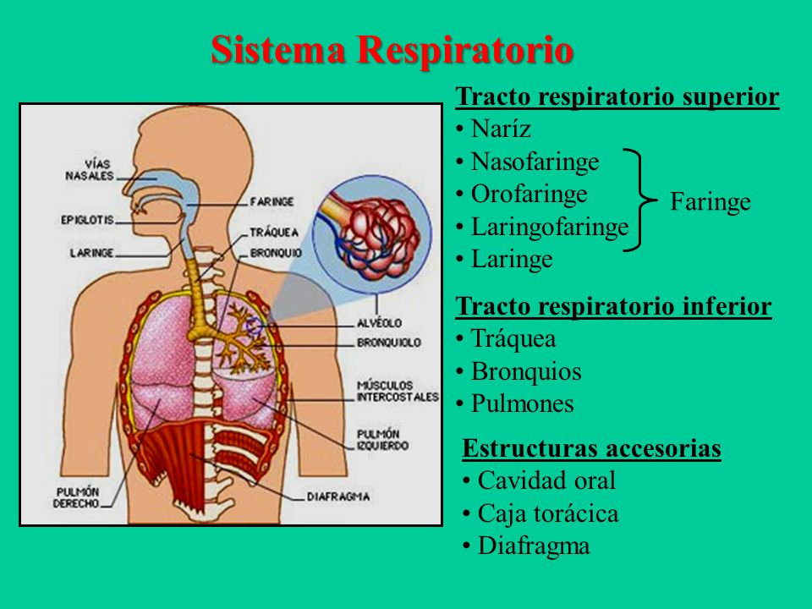

Origen de las enfermedades respiratorias
Las enfermedades respiratorias obstructivas crónicas parecen tener sus orígenes en las etapas más tempranas de la vida, aunque se hacen clínicamente aparentes en estadios posteriores. En este artículo, se revisó la literatura reciente para analizar los aspectos cruciales de las primeras etapas del desarrollo pulmonar, evaluando eventos pre y perinatales y se discute cómo los factores dañinos durante los periodos tempranos de la vida podrían tener un impacto negativo sobre la salud respiratoria durante toda la vida.Las enfermedadesrespiratorias se consideran enfermedad profesional cuando se puede establecer una relación causal entre el trabajo y la aparición de la enfermedad.

Dentro del espectro de las enfermedades de origen ocupacional, las del aparato respiratorio son de las más frecuentes, circunstancia fácil de comprender, debido a que es el órgano que tiene mayor interacción con los agentes ambientales.

Todas las llamadas enfermedades respiratorias, son diferentes combinaciones de unos cuantos síntomas: Tos, mocos, flemas, dificultad respiratoria. Síntomas que manifiestan el intento del organismo para librarse de las sustanciastóxicas acumuladas a lo largo del tiempo.

Infecciones agudas: neumonía y bronquitis.
Al hablar de la gripe decíamos que una de sus más temibles complicaciones es la neumonía

¿En qué consiste una neumonía y la bronquitis?

Aunque tal vez se utiliza más a nivel de la población el término de pulmonía los médicos nos referimos más a esta enfermedad llamándola neumonía. La neumonía es una enfermedad de origen infeccioso localizada en el pulmón y que da lugar a una consolidación del tejido pulmonar que produce unos signos a la exploración física que realiza el médico en la consulta (auscultación, percusión, palpación), y que da una imagen característica en la radiografía de tórax.

¿Qué síntomas tienen los enfermos de neumonía?
La sintomatología típica de la neumonía es la siguiente: el paciente empieza normalmente con un fuerte escalofrío que se sigue de una importante elevación de la temperatura. Habrá tos con una expectoración que se denomina herrumbrosa (por su parecido con el hierro oxidado), ya que suele ir teñida de sangre. Es característico también el dolor en el costado que aumenta con la respiración y con la tos, y que puede producir por sí mismo una sensación de ahogo, que se suma ala que produce, en ocasiones, la. consolidación.

¿En qué se distinguen la neumonía y la bronquitis?
En la bronquitis la infección queda limitada a los bronquios y no se ven afectados los alvéolos pulmonares no formándose la consolidación que hemos descrito. La radiografía de tórax y las características de la exploración física dan al médico las claves para el diagnóstico diferencial de ambos procesos. En general las bronquitis son mucho más leves, y no dan problemas serios salvo cuando son agudizaciones de bronquitis crónicas.

¿Son graves las neumonías?
Las neumonías causaban una elevada mortalidad antes de la era antibiótica. Los gérmenes que dan lugar a las neumonías son bacterias y no virus (en general) por lo que, a diferencia de la gripe, en el caso de la neumonía disponemos de un tratamiento farmacológico que es capaz de combatir directamente el germen patógeno. A pesar de todo, una neumonía es un cuadro serio que puede requerir un ingreso hospitalario y que tiene incluso una mortalidad baja, pero no desdeñable. Evidentemente no todas las neumonías son iguales, ni tampoco todos los pacientes. Los enfermos ancianos o debilitados por una enfermedad crónica van a tener un peor pronóstico que los jóvenes previamente sanos.

¿Tienen las bronquitis un tratamiento específico como las neumonías?
Las bronquitis agudas están producidas muchas veces por virus como la gripe o el resfriado y no van a ser sensibles al tratamiento con antibióticos. A veces las características de la enfermedad (esputos oscuros, fiebre, mal estado general) pueden obligar al médico a pensar que la infección es bacteriana por lo que recetará algún antibiótico. Finalmente en las agudizaciones de la bronquitis crónica se suelen recetar antibióticos ante la eventualidad de que se trate de una sobre infección bacteriana que, en estos enfermos, puede tener repercusiones serias.

Al hablar del tratamiento de las bronquitis es bueno remarcar que no debemos solicitar de nuestro médico un medicamento antitusígeno a no ser que él lo prescriba. Es frecuente que, sobre todo las madres de niños acatarrados, pidan con insistencia «algo para la tos» olvidando que la tos es un mecanismo de defensa que tiende a eliminar los gérmenes y las impurezas, por lo que no es bueno calmarla indiscriminadamente. ¿Por qué existen entonces estos medicamentos? pues porque a veces el enfermo puede sufrir una tos irritativa que le impide dormir a él y a los que le rodean y entonces sí puede emplearse el jarabe o las pastillas «para la tos».

- Enfermedades crónicas: asma y enfermedad pulmonar obstructiva
¿Qué es la EPOC?

Esta es una enfermedad que afecta al 9,1% de la población entre 40 y a 69 años, por lo tanto a mucha gente. Muchos de nosotros recordamos a algún vecino, amigo o familiar que precisa tratamientos con inhaladores o incluso que necesiten oxígeno en casa para poder respirar bien. ¿En qué consiste esta enfermedad?

La enfermedad pulmonar obstructiva crónica (EPOC) es un proceso lentamente progresivo, que se caracteriza por la presencia de obstrucción crónica y no totalmente reversible al flujo aéreo. Aunque el tabaco es el principal factor de riesgo (el 90% de los pacientes con EPOC son fumadores), sólo el 20% de los fumadores desarrolla una EPOC y un 10% no son fumadores, por lo que también hay que tener en cuenta factores genéticos y ambientales (exposición laboral, contaminación atmosférica y/o doméstica). Por otro lado los pacientes que padecenEPOC son más sensibles que las personas sanas a los efectos de la polución.

¿Qué diferencias hay entre esta enfermedad y el asma o la insuficiencia cardiaca que son enfermedades que también producen sensación de ahogo?

El asma bronquial es una enfermedad en la que la obstrucción bronquial es por definición reversible. En el momento de la crisis de asma podemos encontrar obstrucción en la espirometría y en otros momentos hallaremos una espirometría normal. También es cierto que en el asma más avanzado la reversibilidad no es tan acusada y puede quedar una cierta obstrucción crónica como ocurre en la EPOC. Las causas de asma suelen ser problemas de alergia (aunque no siempre) y el tabaco (aunque lógicamente es un factor agravante) no es la causa primera de la enfermedad. Aunque hay que hacer la salvedad de que en los niños pequeños el hecho de que los padres fumen hace que sus hijos sean más a menudo asmáticos.

La insuficiencia cardiaca es una enfermedad que produce sensación de ahogo con los esfuerzos y a veces también al estirarse el paciente en la cama. Clásicamente estos pacientes necesitan 2 almohadas para dormir bien sin tener sensación de ahogo. Suelen ser pacientes que tienen antecedentes de enfermedades del corazón o hipertensión arterial. De todas formas el diagnóstico diferencial no siempre es fácil y el médico debe hacer una buena historia y exploración física y en ocasiones alguna exploración complementaria para saber cuál de estas enfermedades padece su paciente.

- Secuelas del coronavirus (recuperados, pero con pulmones dañados).
Hay cifras esperanzadoras: más de 80.000 personas se han recuperado de la enfermedad pulmonar COVID-19, gracias a que la enfermedad solo tuvo un desarrollo leve o moderado en su caso y/o porque recibieron buena atención médica. Esta es una alta y bienvenida cifra, pero todavía hay relativamente poca información sobre su estado de salud después de que han superado la enfermedad.

Con gran alivio y alegría, algunos describen cómo han sobrevivido físicamente este tiempo, que ha sido psicológicamente muy estresante: la curación de los síntomas, la incertidumbre, la agotadora fase de aislamiento. Están felices de ser ahora inmunes al SARS-CoV-2 después de haber sobrevivido a la enfermedad.

¿Completa recuperación?

En los próximos meses, las investigaciones mostrarán si hay algún caso aislado de efectos tardíos permanentes en pacientes recuperados de COVID-19. El foco está principalmente en los pulmones. Dado que el nuevo patógeno CoV-2 del SRAS ataca principalmente las vías respiratorias inferiores, las personas infectadas con un curso moderado o grave de la enfermedad tienen tos seca, dificultad para respirar y/o neumonía.

Médicos de Hong Kong han descubierto una reducción de la función pulmonar y una persistente falta de aliento en algunos pacientes de coronavirus, a pesar de haber superado la infección viral. Aunque sólo han podido examinar un grupo comparativamente pequeño, hay indicios iniciales de posibles efectos tardíos.

"En algunos pacientes, la función pulmonar podría disminuir entre un 20 y un 30 por ciento después de la recuperación", dice el médico Owen Tsang Tak-yin, director del Centro de Enfermedades Infecciosas del Hospital Princesa Margarita de Hong Kong. "Jadean cuando van un poco más rápido", agregó el galeno. La tomografía de algunos pacientes muestra una especie de neblina lechosa y vidriosa en los pulmones, lo que sugiere un daño en los órganos.

Los hallazgos de Hong Kong confirman las primeras investigaciones de Wuhan a principios de febrero de 2020. En un estudio, los científicos del Hospital Zhongnam de la Universidad de Wuhan analizaron 140 escáneres de pulmón de pacientes con coronavirus y encontraron una nube de aspecto lechoso y transparente en los pulmones de todos ellos.

La mayoría de los expertos están convencidos de que los pacientes COVID-19 recuperados quedan inmunes al nuevo virus una vez superada la enfermedad. Después de todo, el propio sistema inmunológico ha producido exactamente esos anticuerpos durante la infección que hacen al patógeno inofensivo.
Lo mismo aplica a los que tuvieron un desarrollo leve de la enfermedad y en los que sólo se observaron pocos o tal vez ningún síntoma. Sin embargo, su sistema inmunológico reaccionó al patógeno y produjo los anticuerpos correspondientes. Por lo tanto, es muy poco probable que se vuelva a producir una infección por el nuevo coronavirus.

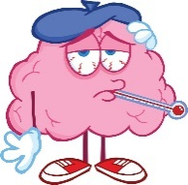
ACTIVIDAD EVALUATIVA NUMERO 2
INDICACIONES:
Para la realización de esta actividad se te formulan 04 preguntas las cuales debes responder con tu apreciación propia no copiando y pegando de las lecturas anteriores, el copie y pegue dará lugar a la descalificación de la pregunta pues se requiere del punto de vista propio del estudiante. Para las respuestas a las mismas puedes utilizar la herramienta de Word si tienes acceso a un computador, si vas a utilizar material escrito en físico se te recomienda que lo realices en tu cuaderno de materia con letra legible, usando bolígrafo de tinta azul o negra, los dibujos deben ir coloreados y con descripción textual de lo que representas, la portada debe llevar identificación del alumno con primer nombre y primer apellido, sección y año que cursas, si tu medio de entrega será a través del envió de fotos digitales debes cuidar que las imágenes sean lo más legibles posibles, ubica bien la cámara al momento de obtener la imagen recuerda que debemos leer claramente lo que escribes.

ACTIVIDAD A EVALUAR:

A continuación, presentamos las preguntas a desarrollar y los indicadores que se consideraran para ajustar la calificación de la actividad propuesta, para ello especificaremos el valor de la nota correspondiente del 01 al 20.

- Pregunta Numero 01
Dibuja, colorea e identifica el sistema respiratorio indicando todas sus partes (Valor 05 puntos)

- Pregunta Numero 02
Realiza un resumen mínimo de 10 líneas sobre el origen de las enfermedades respiratorias. (Valor 05 puntos).

- Pregunta Numero 03
Elabora un Cuadro diferencial de características de infecciones agudas entre: neumonía y bronquitis, asma y enfermedad pulmonar obstructiva o insuficiencia cardiaca (Valor05puntos).

- Pregunta Numero 04
Realiza un análisis mínimo de 08 líneas sobre las secuelas del coronavirus en los pacientes recuperados del virus.(Valor05 puntos).

3. TEMA GENERADOR
- INTOXICACIONES Y ENVENAMIENTO

Si bien el cuerpo humano cuenta con órganos que se encargan de filtrar, controlar o neutralizar los componentes dañinos, continuamente es amenazado por múltiples factores que atentan contra su equilibrio y podrían incluso generarle intoxicaciones y trastornos. Aquí te contamos cuáles son las causas y los síntomas de la intoxicación y te brindamos algunos consejos para que puedas prevenirla.

Una de las peores amenazas para el organismo proviene de nosotros mismos y está constituida por el tipo de alimentos que ingerimos. Productos enlatados e industrializados nos sacan del apuro alimenticio rápidamente, pero contienen grandes cantidades de conservantes, colorantes y estabilizantes que, pese a ser procesados por el cuerpo, dejan pequeños residuos que con el tiempo pueden dar lugar a intoxicaciones.

Una intoxicación se define como “trastornos, cambios y reacciones del organismo provocados por una o varias sustancias nocivas; que se ingieren, respiran o tocan”. Dicho de otra manera, es una alteración del organismo, que no es capaz de mantener el equilibrio normal o ideal, y presenta síntomas asociados a una sustancia perjudicial.

Si bien el “Grado” de intoxicación del cuerpo y sus síntomas varían según la edad, el estado general de la persona y el grado de penetración del químico, existen algunos factores a los que debemos estar alertas.Algunos síntomas de un cuerpo intoxicado son: dolores de cabeza, alteración del sueño e insomnio, irritabilidad, ansiedad, apatía, falta de concentración y memoria, contracturas musculares, cansancio, alteración del pelo y uñas, sobrepeso y edemas. En primer lugar, debemos saber si realmente los síntomas corresponden a una intoxicación. Para eso, existe una acción simple y efectiva: realizar un chequeo médico integral, que nos permitirá descartar otro tipo de patologías asociadas.

Hay muchas acciones relacionadas a nuestro bienestar que son necesarias para mantener nuestro cuerpo saludable. Aquí te contamos algunas de prevenir la intoxicación del organismo:
- Llevar una alimentación balanceada. La calidad de los alimentos que ingerimos define en gran medida al organismo.

- Realizar actividad física regular. Permite que órganos dedicados a la desintoxicación (como la piel, el pulmón, el riñón y el hígado) trabajen de forma más eficiente.

- Preferir los alimentos frescos y naturales. Por ejemplo, verduras, frutas, cereales y todo lo casero. Mientras menos procesados estén, menos químicos vamos a ingerir.

- Evitar productos industrializados. Las gaseosas y “comidas rápidas” o preelaboradas conllevan gran cantidad de aditivos que a mediano y largo plazo son nocivos para el cuerpo.

- Dormir lo suficiente. Es importante respetar las horas de descanso y de sueño.

- Mantener controlado el estrés. El estrés es un factor de riesgo que genera o agrava la intoxicación del cuerpo.

- Mordeduras y picaduras de animales venenosos.
Con las altas temperaturas estivales y las actividades al aire libre aumenta el peligro de picaduras de animales ponzoñosos. Saber cuáles son las medidas para prevenir incidentes y qué hacer ante una eventual picadura es vital.

El verano, la humedad en el ambiente, las vacaciones y la proliferación de ciertos animales venenosos como alacranes, ofidios y algunas arañas son motivo de alerta.

Tener especial cuidado en los casos donde se vean involucrados niños, ancianos; personas con alguna enfermedad de base (hipertensos, diabéticos etc.) o que reciben alguna medicación especial por alguna patología en particular, también aquellas personas alérgicas. No hay que olvidar que cualquier persona tiene riesgo de sufrir un envenenamiento grave por alguno de estos animales ponzoñosos, ya sea sana o enferma. Definimos su peligrosidad por la toxicidad de sus venenos porque un envenenamiento de cualquiera de estas especies, puede complicar la salud de las personas hasta la muerte.

Tenemos tres grandes grupos de animales de interés médico: las serpientes, las arañas y los escorpiones (son todos peligrosos debido a que poseen veneno potencialmente mortal para el hombre). Dentro de estos, debemos destacar que solo las especies que se nombran a continuación son las peligrosas:
- Escorpiones:Tityustrivittatus y tityusconfluens
- Serpientes: las Bothrops (víboras de yarará), Crotalus (víbora de cascabel), Micrurus (serpientes de coral).
- Arañas, dos especies potencialmente mortales: Loxosceleslaeta (araña violín, castaña domestica) y Latrodectusmactans (viuda negra, araña galponera).
Estos animales ponzoñosos suelen esconderse o anidar en lugares como piedras, árboles, cuevas, resumideros, huecos en la pared o el piso, entre otros.
Es importante seguir las siguientes recomendaciones:
- No caminar descalzo.
- No introducir pies o manos en huecos de árboles, piedras, cuevas o nidos.
- Realizar aseo cuidadoso y periódico de las viviendas y alrededores.
- Sacudir la ropa y zapatos antes de vestirse, y la ropa de cama antes de acostarse.
- Observar el piso del baño antes de bañarse.
- Colocar burletes o tela metálica en puertas, ventanas y resumideros de toda la casa
- Mantener limpio y ordenado el interior del hogar y libre de malezas una superficie amplia alrededor de la casa o campamento.
- No acumular leña, ladrillos o escombros cerca de la vivienda.
- En los campamentos, cerrar bien las carpas durante las horas de descanso y de paseo. Mantener acomodadas las mochilas, bolsas de dormir y otros elementos.
- Usar botas de caña alta (de cuero o goma gruesa) cuando se transite por el campo.
- Efectuar control de la basura para reducir la cantidad de insectos (arañas y cucarachas) que sirven de alimento, por ejemplo, a escorpiones.
- Fumigar su vivienda periódicamente (mínimo tres veces al año).
Frente a eventuales picaduras, no realizar tratamientos caseros, lavar con agua y jabón, aplicar hielo y consultar rápidamente al médico y en lo posible llevar el escorpión, serpiente o araña para ser identificado.
Ante una picadura o cualquier duda recurra urgente al centro asistencial más próximo o directamente al Hospital Angél C. Padilla, Hospital Centro de Salud, Hospital de Niños.
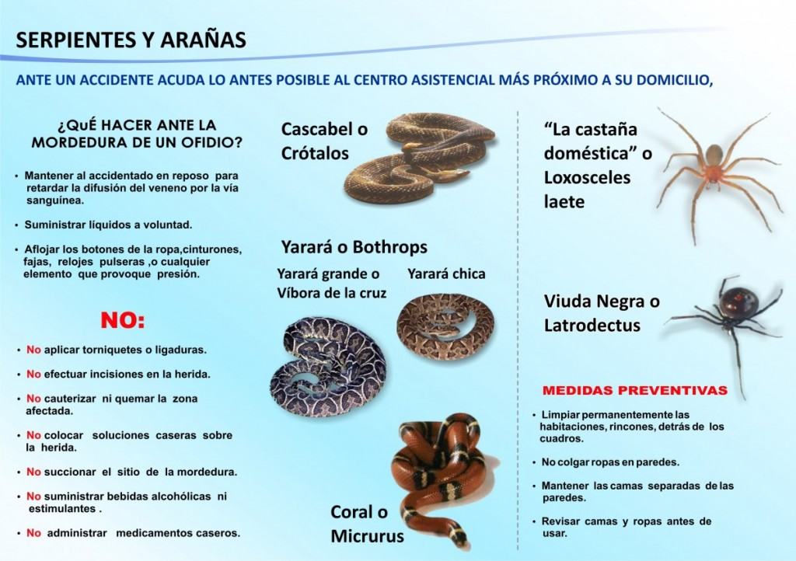


ACTIVIDAD EVALUATIVA NUMERO 3
INDICACIONES:
Para la realización de esta actividad se te formulan 05 preguntas las cuales debes responder con tu apreciación propia no copiando y pegando de las lecturas anteriores, el copie y pegue dará lugar a la descalificación de la pregunta pues se requiere del punto de vista propio del estudiante. Para las respuestas a las mismas puedes utilizar la herramienta de Word si tienes acceso a un computador, si vas a utilizar material escrito en físico se te recomienda que lo realices en tu cuaderno de materia con letra legible, usando bolígrafo de tinta azul o negra, los dibujos deben ir coloreados y con descripción textual de lo que representas, la portada debe llevar identificación del alumno con primer nombre y primer apellido, sección y año que cursas, si tu medio de entrega será a través del envió de fotos digitales debes cuidar que las imágenes sean lo más legibles posibles, ubica bien la cámara al momento de obtener la imagen recuerda que debemos leer claramente lo que escribes.

ACTIVIDAD A EVALUAR:

A continuación, presentamos las preguntas a desarrollar y los indicadores que se consideraran para ajustar la calificación de la actividad propuesta, para ello especificaremos el valor de la nota correspondiente del 01 al 20.

- Pregunta Numero 01
Explique con sus propias palabras que son intoxicaciones y envenenamientos y de un ejemplo de cada uno(Valor 05 punto).

- Pregunta Numero 02
Realice un cuadro de características de los principales síntomas de una intoxicación (Valor 05 puntos).

- Pregunta Numero 03
Explique detalladamente que debemos hacer en caso de una intoxicación (Valor 05 puntos).

- Pregunta Numero 04
Realice un esquema de recomendaciones para evitar ser víctima de una mordedura o picadura de animales venenosos (Valor05 puntos).

BIBLIOGRAFIA

- www.pdffactory.com

- www.medigraphic.com
- Keeley D. Guidelines for managing community acquired pneumonia in adults.BMJ2002;324:436-437
- Guia de EPOC en Atención Primaria de fisterra. Disponible en www.fisterra.com/guias2/epoc.asp (última consulta 28-03-07)
- El Médico interactivo:PROGRAMA ANUAL 2001-2002 DE FORMACIÓN CONTINUADA ACREDITADA PARA MÉDICOS DE ATENCIÓN PRIMARIA. TEMA 2.- EPOC Disponible en:http://www.medynet.com/elmedico/aula2001/tema2/epoc.htm (última consulta 28-03-07

- www.dw.com › secuelas-del-coronavirus-r

- www.msdmanuals.com

